Onderwerp: Uitnodiging
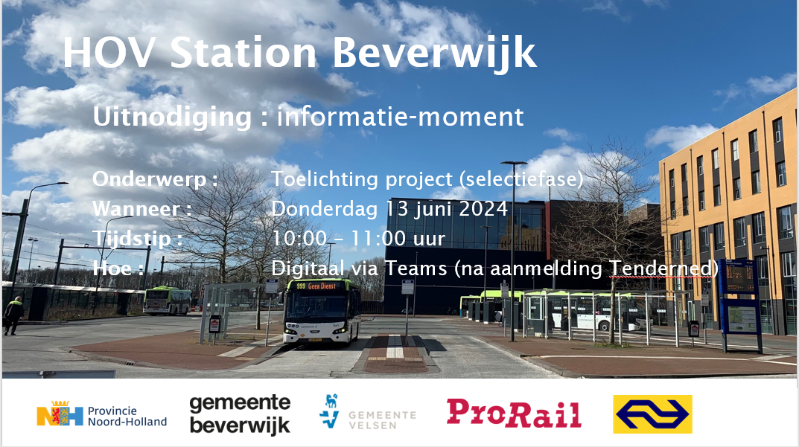
Hierbij nodigen wij u uit voor een digitale informatiebijeenkomst. Bij nader inzien willen wij u graag nog een toelichting geven op het project en een doorkijk geven naar de volgende fase. Wij hopen u daarmee enthousiast te maken voor het project HOV Station Beverwijk.

Aanmelden: vóór woensdag 12 juni om 12:00 uur met naam, functie en e-mail via het dashboard van TenderNed.
Gewijzigde planning:
Als gevolg van het inlassen van een extra informatiemoment is de planning van de selectiefase iets aangepast:

